CÔNG TY: ……………………………………………
ĐỊA CHỈ: ……………………………………………...
SỐ ĐIỆN THOẠI: ……………………………….…...
BẢNG BÁO GIÁ
Kính gửi: Bệnh viện Đại học Y Dược TP. Hồ Chí Minh
Địa chỉ: 215 Hồng Bàng, Phường 11, Quận 5, TP. Hồ Chí Minh
Theo công văn mời chào giá số ......../BVĐHYD-QTTN ngày ….../....../2022 của Bệnh viện, Công ty chúng tôi báo giá như sau:
Stt | Tên hàng hóa | Yêu cầu kỹ thuật | Hình ảnh mô tả | Đơn vị tính | Số lượng | Đơn giá (VND)  có VAT | Thành tiền (VND)  có VAT
1 | Bộ tay nắm gạt có nắp che inox mờ 140x60x19mm | + Nắp chụp dạng tròn;  + Vít bắt xuyên giúp tay nắm luôn chắc;  + Chất liệu: inox 304;  + Màu hoàn thiện: inox mờ;  + Kích thước nắp chụp tay nắm 53,5×8 mm (2 miếng);  + Kích thước nắp chụp ruột khóa 53,5×8 mm (2 miếng);  + Kết hợp với thân khóa và ruột khóa để thành 1 bộ;  + Cấu tạo chi tiết tham khảo bản vẽ đính kèm. | + Tương đương với mã số 903.92.586 | bộ | 55
2 | Chốt âm cho cửa, 305mm, crom mờ | + Khóa và mở bằng tay;  + Chất liệu: đồng thau;  + Màu hoàn thiện: chrome mờ;  + Dạng thanh gạt lên xuống;  + Đạt tiêu chuẩn UL R4942;  + Đầu chốt: 19,1 mm;  + Chiều ngang: 25 mm;  + Cấu tạo chi tiết tham khảo bản vẽ đính kèm. | 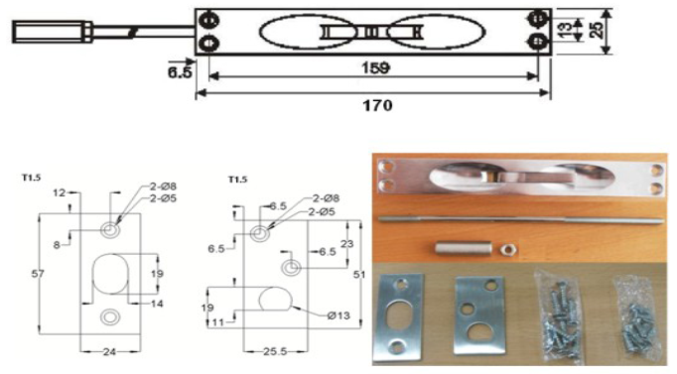  + Tương đương với mã số 911.62.356 | bộ | 2
3 | Thân khóa SASHLOCK, BS 55/72mm | + Lưỡi gà được điều khiển bởi tay nắm và ruột khoá;  + Chốt chết được điều khiển bằng ruột khoá;  + Chốt chết, lưỡi gà và lỗ trực tay nắm làm từ inox;  + Lỗ trục tay nắm: 8 mm;  + Theo chứng chỉ EN 12209;  + Theo tiêu chuẩn CE;  + Mặt thân khóa: inox 304;  + Mặt thân khóa tròn kích thước: 24 mm;  + Khoảng cách từ lỗ trục tay nắm đến lỗ ruột khoá (b): 72 mm;  + Khoảng cách từ cạnh cửa đến tâm lỗ ruột khoá (a): 55 mm;  + Cấu tạo chi tiết tham khảo bản vẽ đính kèm. | + Tương đương với mã số 911.02.153 | bộ | 23
4 | Ruột khóa 1 đầu chìa, 1 đầu vặn | + Lõi khóa 5 khấc;  + Mặt ngoài dùng chìa, mặt trong núm vặn;  + Chiều dài A: 31,5 mm; B: 31,5 mm; C: 63 mm;  + Cấu tạo chi tiết tham khảo bản vẽ đính kèm. | + Tương đương với mã số 916.01.007 | bộ | 30
5 | Ruột khóa cho cửa phòng vệ sinh | + Mặt ngoài có khe mở khẩn cấp;  + Mặt trong: núm vặn;  + Phù hợp với phòng vệ sinh;  + Màu niken, núm vặn màu inox;  + Chiều dài A: 30,5 mm; B: 30,5 mm; C: 61 mm;  + Cấu tạo chi tiết tham khảo bản vẽ đính kèm. | 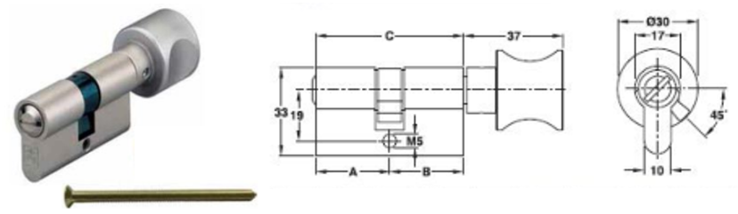  + Tương đương với mã số 900.99.769 | bộ | 3
6 | Khóa tay nắm tròn cửa đi | + Chất liệu: Thân hợp kim kẽm, ruột khóa bằng đồng, quả nắm bằng inox 304;  + Kích thước từ mép cửa đến tâm khóa: 60mm;  + Cò khóa dài 60mm;  + Ruột khóa: một đầu chốt và một đầu chìa với 3 chìa khóa;  + Cấu tạo chi tiết tham khảo bản vẽ đính kèm. | 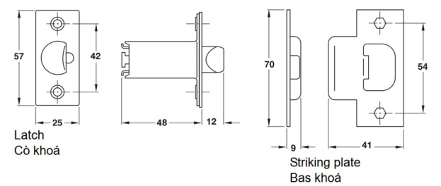  + Tương đương với mã số 911.64.266 | bộ | 55
7 | Khóa tay nắm tròn cửa đi nhà vệ sinh | + Chất liệu: Thân hợp kim kẽm, ruột khóa bằng đồng, quả nắm bằng inox 304;  + Kích thước từ mép cửa đến tâm khóa: 60mm;  + Cò khóa dài 60mm;  + Ruột khóa: một đầu chốt và một đầu có rãnh mở khẩn cấp;  + Phù hợp với phòng vệ sinh;  + Cấu tạo chi tiết tham khảo bản vẽ đính kèm. | 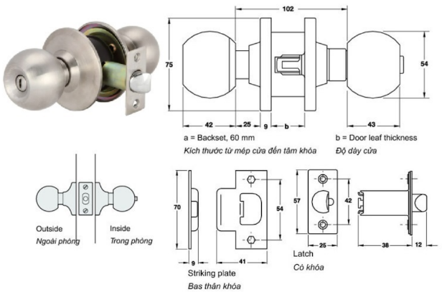  + Tương đương với mã số 911.64.258 | bộ | 30
8 | Bản lề lá 127x89x3mm - 4 vòng bi | + Hoàn thiện: inox mờ 304;  + Trục quay cố định;  + Thiết kế với 4 vòng bi;  + Có thể lắp đặt cho cả 2 bên: trái và phải;  + Kích thước bản lề: 127x89mm (5”x3.5”mm);  + Độ dày bản lề: 3 mm;  + Vòng bi: Ø14 mm;  + Chịu lực với 3 bản lề: 80 kg;  + Cấu tạo chi tiết tham khảo bản vẽ đính kèm. | 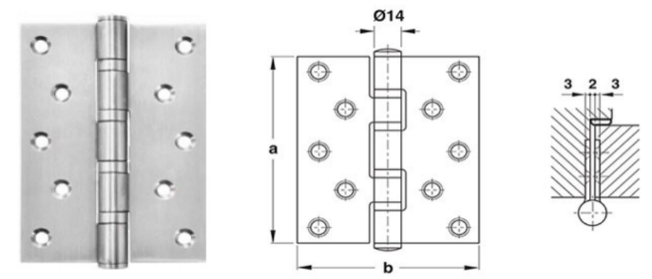  + Tương đương với mã số 926.25.505 | bộ | 300
9 | Tay nắm gạt có nắp che cho cửa thoát hiểm | + Hoàn thiện: Inox mờ 304;  + Dùng cho cửa dày từ 40-55mm;  + Chiều rộng cửa từ 840-914mm;  + Mở cửa từ bên trong bằng cách đẩy vào thanh ngang;  + Mở cửa từ bên ngoài bằng tay gạt – nếu có khóa ngoài thì phải mở bằng chìa;  + Phù hợp cho cửa chống cháy;  + Phù hợp cho cửa bên trái và bên phải theo tiêu chuẩn ANSI 156.3, UL;  + Cấu tạo chi tiết tham khảo bản vẽ đính kèm. | 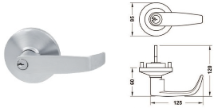  + Tương đương với mã số 911.56.038 | bộ | 15
10 | Thanh thoát hiểm | + Hoàn thiện: Inox mờ 304;  + Dùng cho cửa dày từ 40-55mm;  + Chiều rộng cửa từ 840-914mm;  + Mở cửa từ bên trong bằng cách đẩy vào thanh ngang;  + Mở cửa từ bên ngoài bằng tay gạt – nếu có khóa ngoài thì phải mở bằng chìa;  + Phù hợp cho cửa chống cháy;  + Phù hợp cho cửa bên trái và bên phải theo tiêu chuẩn ANSI 156.3, UL;  + Cấu tạo chi tiết tham khảo bản vẽ đính kèm. | + Tương đương với mã số 911.56.036 | bộ | 1
11 | Thanh thoát hiểm với thanh chốt dọc | + Hoàn thiện: Inox mờ 304;  + Mở cửa từ bên trong bằng cách đẩy vào thanh ngang;  + Mở cửa từ bên ngoài bằng tay gạt – nếu có khóa ngoài thì phải mở bằng chìa;  + Cấu tạo chi tiết tham khảo bản vẽ đính kèm. | 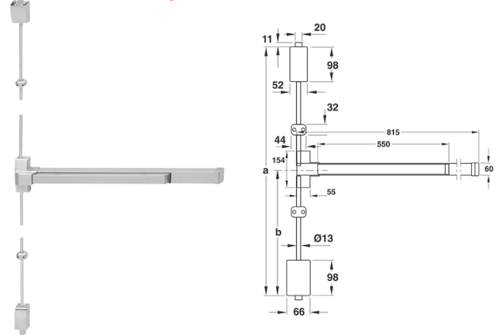  + Tương đương với mã số 911.56.035 | bộ | 1
12 | Bản lề sàn DCL41 | + Màu hoàn thiện: Inox mờ 304;  + Phù hợp cho cửa mở 1 hay 2 chiều;  + Điều chỉnh cửa luôn đóng;  + Điều chỉnh tốc độ đóng;  + Chức năng giữ cửa 90°;  + Phù hợp cho cửa mở trái và phải;  + Theo tiêu chuẩn EN 1154;  + Lực đẩy EN2-EN5;  + Kích thước tối đa: 950 – 1.100mm;  + Trọng lượng tối đa: 150 kg;  + Góc mở tối đa: xấp xỉ 130º;  + Chiều cao cửa tối đa: ≤ 2600 mm;  + Cấu tạo chi tiết tham khảo bản vẽ đính kèm. | 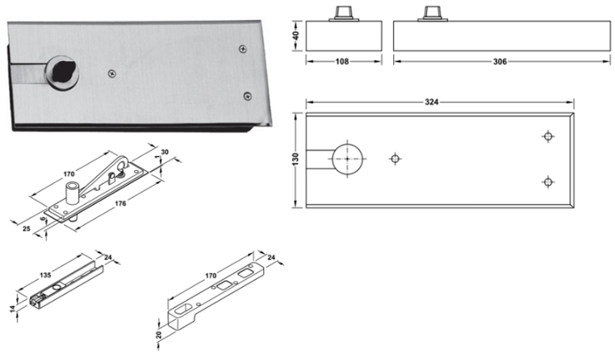  + Tương đương với mã số 932.84.026 | bộ | 15
13 | Thiết bị đóng cửa tự động không có điểm dừng | + Chất liệu: Hợp kim nhôm;  + Màu hoàn thiện Màu bạc;  + Lực đẩy EN2-EN3;  + Chiều rộng cửa 850-950 mm;  + Trọng lượng tối đa cửa 60 kg;  + Góc mở tối đa ≤ 180º;  + Không có chức năng giữ cửa;  + Có thể điều chỉnh tốc độ chốt/ đóng;  + Phù hợp cho cửa mở trái và mở phải;  + Lực đóng theo tiêu chuẩn EN 1154;  + Cấu tạo chi tiết tham khảo bản vẽ đính kèm. | 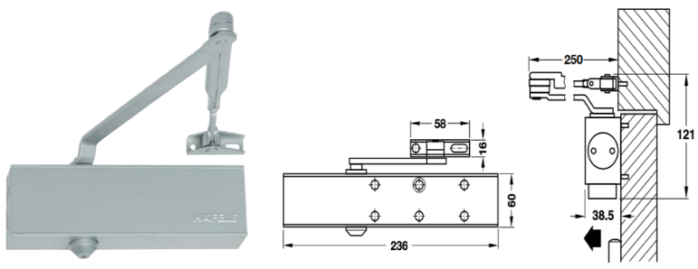  + Tương đương với mã số 931.84.229 | bộ | 6
14 | Thiết bị đóng cửa tự động có điểm dừng | + Chất liệu: Hợp kim nhôm;  + Màu hoàn thiện Màu bạc;  + Lực đẩy EN2-EN3;  + Chiều rộng cửa 850-950 mm;  + Trọng lượng tối đa cửa 60 kg;  + Góc mở tối đa ≤ 180º;  + Có chức năng giữ cửa;  + Có thể điều chỉnh tốc độ chốt/ đóng;  + Phù hợp cho cửa mở trái và mở phải;  + Lực đóng theo tiêu chuẩn EN 1154;  + Cấu tạo chi tiết tham khảo bản vẽ đính kèm. | 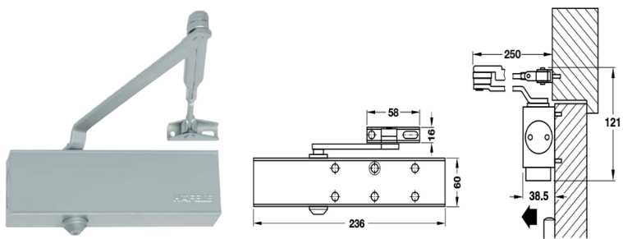  + Tương đương với mã số 931.84.239 | bộ | 40
15 | Thanh Inox bảo vệ khung cửa | + Chất liệu: Inox 304;  + Bề mặt sọc nhuyễn mờ, dày 1,6mm;  + Chiều cao: 97 mm;  + Chiều rộng: 40/25 mm;  + Chiều dài: 900 mm. | 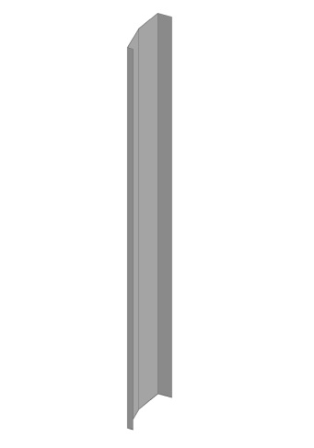  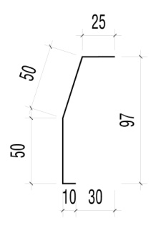 | cái | 12
16 | Tấm Inox bảo vệ cánh cửa | + Chất liệu: Inox 304;  + Bề mặt sọc nhuyễn mờ, dày 1,6mm;  + Chiều cao: 920 mm;  + Chiều rộng: 40 mm;  + Chiều dài: 300 mm. | 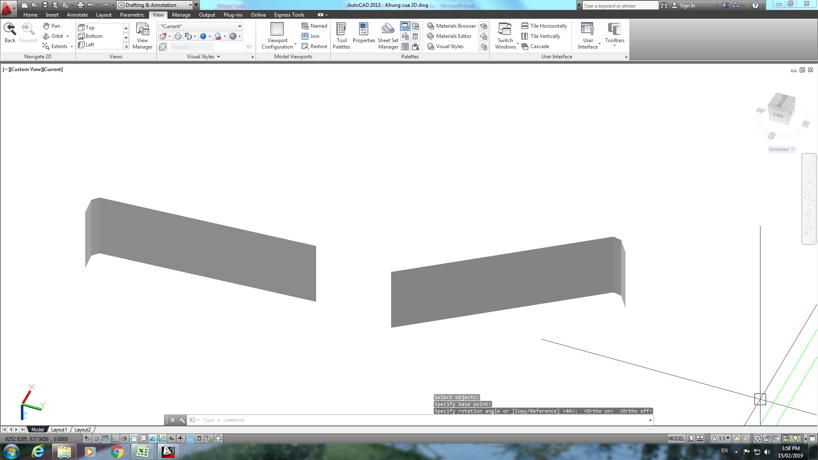  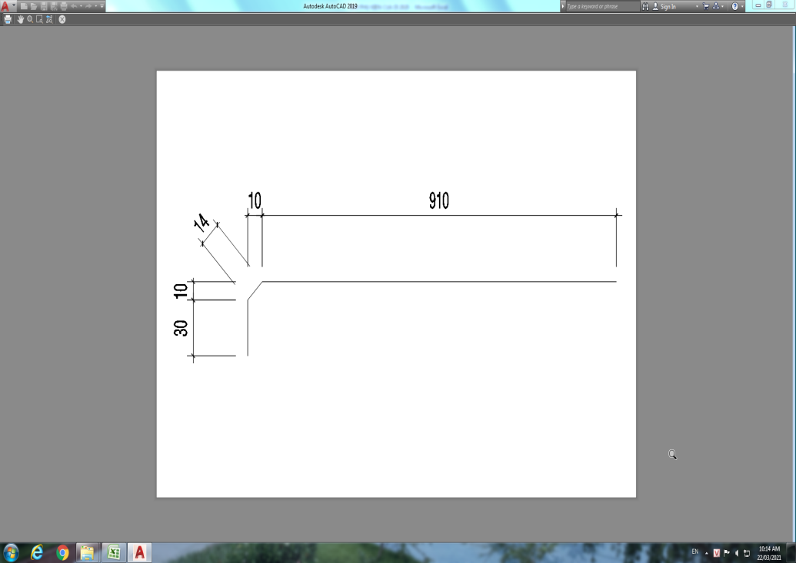 | cái | 6
17 | Bảo vệ góc tường | + Chất liệu: Inox 304;  + Bề mặt sọc nhuyễn mờ, dày 2mm;  + Chiều cao: 40 mm;  + Chiều rộng: 40 mm;  + Chiều dài: 2100 mm. | 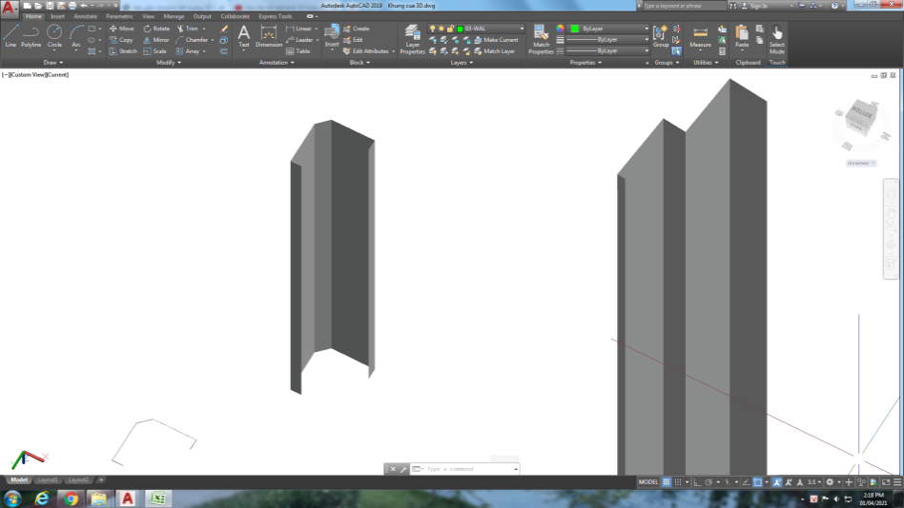  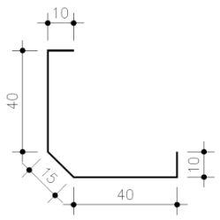 | cái | 2
18 | Tay nắm cửa sổ | + Chất liệu hợp kim nhôm, sơn tĩnh điện màu trắng;  + Trục liên kết 8mm;  + Vít liên kết M4 x 10mm.  + Tay nắm xoay 90° ngược chiều kim đồng hồ;  + Trong lượng: 150g. | 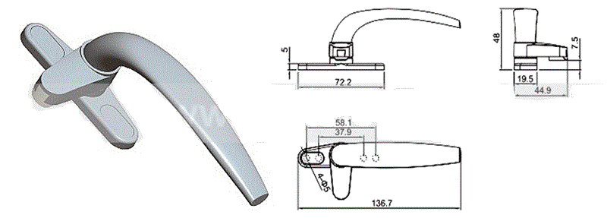 | cái | 200
19 | Cọ lăn 60mm | + Kích thước: 6 cm;  + Chất liệu vải được cấu tạo từ 100% Acrylic;  + Sử dụng cho loại sơn dầu và keo tổng hợp. | 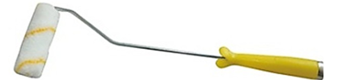 | cây | 100
20 | Cọ lăn 100mm | + Kích thước: 10 cm;  + Chất liệu vải được cấu tạo từ 100% Acrylic ;  + Sử dụng cho loại sơn dầu và keo tổng hợp. | 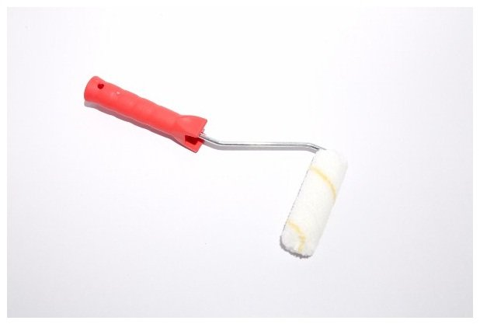 | cây | 100
21 | Silicone trung tính | + Là loại keo một thành phần có tính trung tính có tác dụng trám trét, kết dính;  + Bền bỉ, có thể chịu được những điều kiện khắc nghiệt, độ ẩm, ozone và tia cực tím;  + Có thể sử dụng trong nhà lẫn ngoài trời;  + Độ đàn hồi cao, không bị ăn mòn;  + Thời gian tạm khô ở nhiệt độ 23⁰C: 12 phút;  + Trong lượng riêng ở nhiệt độ 23⁰C: 1,37±0,05;  + Độ cứng (JIS type A): 38;  + Sức căng: 1,2 Mpa;  + Độ co giãn: 450%;  + Khả năng chịu nhiệt (sau lưu hóa): -50⁰C đến 150⁰C. | 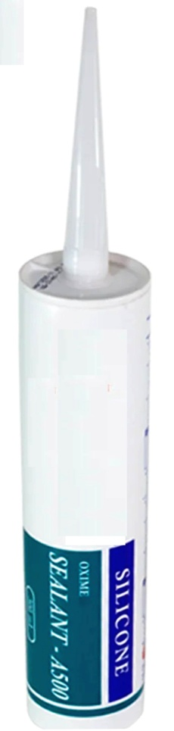 | chai | 200
22 | Sơn men KL-5 sàn kháng khuẩn | + Màu sắc theo yêu cầu của Chủ đầu tư;  + Là sơn epoxy gốc nước 2 thành phần;  + Bền với hóa chất nhẹ, chống thấm, chịu áp lực ngược nhẹ;  + Chịu mài mòn và dễ lau chùi;  + Tích hợp khả năng kháng khuẩn, kháng nấm mốc vượt trội. Có thể điều chỉnh được độ bóng của màng sơn;  + Bám dính tốt trên bề mặt vữa xi măng, bê tông, sắt thép, gỗ;  + Không cháy, không độc hại, không chứa chì, thủy ngân và các hóa chất độc hại khác, an toàn với người thi công và sử dụng;  + Độ cứng màng sơn: 2H;  + Độ bền va đập ≥ 35kgf.cm;  + Hàm lượng chất hữu cơ bay hơi: chất A ≤ 13,8 g/L; chất B ≤ 438 g/L;  + Khả năng kháng nước: màng sơn không bị phồng rộp sau khi ngâm trong nước 96 giờ;  + Khả năng kháng kiềm: màng sơn không bị phồng rộp sau 48 giờ ngâm trong dung dịch Ca(OH)₂ bão hòa. | 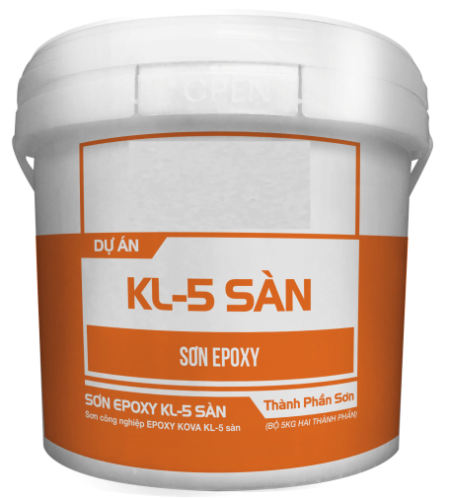 | thùng/5kg | 50
23 | Tấm trần sợi khoáng ANF RH95, thẳng cạnh | + Kích thước tấm: 610x1220x15mm;  + Trọng lượng riêng khoảng 3kg/m²;  + Hệ số suy giảm tiếng ồn NRC = 0,5;  + Độ chống ẩm RH 95% ở nhiệt độ 0°C - 49°C;  + Hệ số hút âm của trần CAC = 30dB;  + Hệ số cách nhiệt R = 0,26m²K/W;  + Bề mặt hoàn thiện sơn acrylic latex tại nhà máy;  + Độ phản xạ ánh sáng ≤ 85%. | 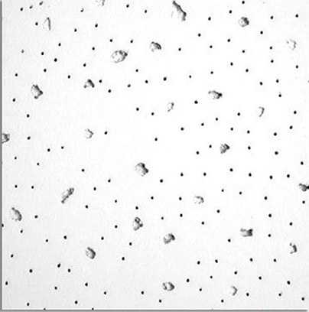 | tấm | 1.330
24 | Sơn nước nội thất cao cấp | + Là sơn hệ acrylic chất lượng cao, đã hoàn toàn nhiệt đới hóa, phù hợp với khí hậu nóng ẩm của Việt Nam  + Bề mặt sơn cực mịn, có độ bóng mờ, đẹp và luôn mới  + Chất lượng màu sắc luôn ổn định, không phai màu  + Sơn cực bền, mịn màng, không bong tróc, dễ dàng lau chùi  + Sơn có độ phủ rất cao, khô nhanh, dễ thi công  + Không cháy, không độc hại, không chứa chì, thủy ngân và các hóa chất độc hại khác, an toàn với người thi công và sử dụng  + Hàm lượng chất hữu cơ bay hơi thấp (≤ 18,5g/lít);  + Độ rửa trôi sau 450 chu kỳ, màng sơn không bị bào mòn đến lộ bề mặt nền;  + Cường độ bám dính ≥ 3,8 Mpa; | 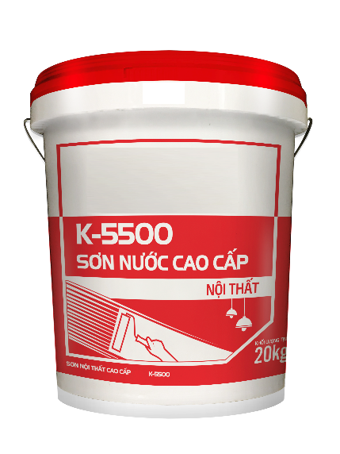 | thùng/20kg | 20
Tổng cộng đã bao gồm VAT
Báo giá này có hiệu lực ……. tháng kể từ ngày ký.
Ngày … tháng …. năm 2022
ĐẠI DIỆN THEO PHÁP LUẬT
(Ký tên và đóng dấu)

